

## DATA : / / 2016

## PROFESSOR (A): LANA

**LISTA DE EXERCICIO PARA RECUPERAÇÃO DE HISTÓRIA**

# SÉRIE: 2º ANO

**ALUNO (A): Nº:**

### TURMA:

**NOTA:**

# 3º BIMESTRE

1. Analise essa letra de 1941:

Eu trabalhei

Eu hoje tenho tudo, tudo que um homem quer

Tenho dinheiro, automóvel e uma mulher

Mas para chegar até o ponto que cheguei

Eu trabalhei, trabalhei, trabalhei

Eu hoje sou feliz

E posso aconselhar

Quem faz o que já fiz

Só pode melhorar

E quem diz que o trabalho

Não dá camisa a ninguém

Não tem razão. Não tem.

(Roberto Roberti e Jorge Faraj)

Agora, leia o samba de 1946:

Trabalhar, eu não

Eu trabalho como um louco

Até fiz calo na mão

O meu patrão ficou rico

E eu pobre sem tostão

Foi por isso agora

Eu mudei de opinião

Trabalhar, eu não, eu não

Trabalhar, eu não , eu não.

(Almeidinha)

A realidade do Brasil em 1941era bem diferente da realidade de 1946. COMPARE a letra dos sambas e EXPLIQUE o porquê de tantas diferenças.

__________________________________________________________________________________________________________________________________________________________________________________

2. Observe a imagem do cartaz a seguir.

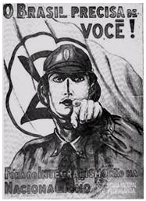

O cartaz traz algumas indicações do ideário integralista. A frase escrita na parte debaixo é: “Fora do Integralismo não há nacionalismo”.

COMENTE o significado dessa frase.

_________________________________________________________________________________________________________________________________________________________________________________________________________________________________________________________________________________

3. Observe estas duas fotografias, que foram tiradas durante o governo de Getúlio Vargas, entre 1930 e 1945, respectivamente.

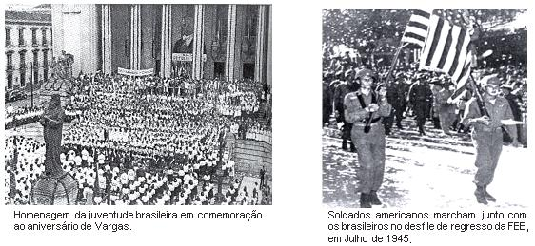ANALISE o contexto em que foram produzidas essas duas imagens.

a) Fotografia I

______________________________________________________________________________________________________________________________________________________________________________________

4. Fotografia II

______________________________________________________________________________________________________________________________________________________________________________________

5. Analise o cartaz de propaganda de Getúlio Vargas.

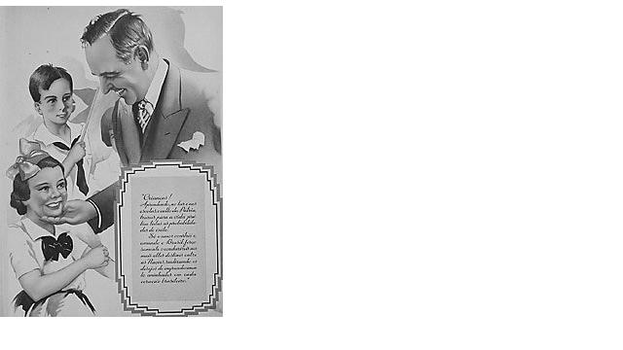

Cartaz de propaganda de Getúlio Vargas

Disponível em: brasil.indymedia.org. Página acessada em dezembro de 2010

A partir da análise, responda:

a)CITE uma realização da Era Vargas (1930-1945) que possibilita uma imagem positiva do governo.

____________________________________________________________________________________________________________________________________________________________________________________________________________________________________________________________________________________________________________________________________________________________________________

6. CITE uma realização da Era Vargas que possibilita uma visão negativa do governo.

_______________________________________________________________________________________________________________________________________________________________________________________________________________________________________________________________________________________________________________________________________________________________________________________________________________________________________________________________________

7. Art 108. São eleitores os brasileiros de um e de outro sexo, maiores de 18 anos, que se alistarem na forma da lei.

Art 109. O alistamento e o voto são obrigatorios para os homens e para as mulheres, quando estas exerçam funcção publica remunerada, sob as sancções e salvas as excepções que a lei determinar.

Constituição de 1934.

Disponível em: <http://www2.camara.leg.br/legin/fed/consti/1930-1939/constituicao-1934-16-julho-1934-365196-publicacaooriginal-1-pl.html>. Acesso em: 16 mar. 2014.

Os artigos anteriores fazem parte da Constituição de 1934, instituída no governo de Vargas.

A) Apresente a grande inovação na política brasileira determinada pela Constituição.

______________________________________________________________________________________________________________________________________________________________________________________

8. Identifique uma característica ainda conservadora dessa política apresentada na Constituição.

______________________________________________________________________________________________________________________________________________________________________________________

9. Leia o trecho selecionado do "Manifesto de Outubro", documento básico da Ação Integralista Brasileira, tornado público em 1932.

Pretendemos realizar o Estado Integralista, livre de todo e qualquer princípio de divisão: partidos políticos; estadualismos em luta pela hegemonia; lutas de classes; facções locais; caudilhismos; economia desorganizada; antagonismos de militares e civis; antagonismos entre polícias estaduais e o Exército; entre o governo e o povo; entre o governo e os intelectuais; entre estes e a massa popular. (...) Pretendemos criar, como os elementos raciais, segundo os imperativos mesológicos, e econômicos, a Nação Brasileira, salvando-a dos erros da civilização capitalista e dos erros da barbaria comunista. (...)

(FENELON, Déa Ribeiro. "50 Textos de História do Brasil". São Paulo: Hucitec, 1974. p. 156-158)

• Mesologia: Ciências que tem por objetivo as relações entre os seres e o meio ou ambiente; ecologia.

• Caudilho: Chefe militar

a)a)CARACTERIZE a Ação Integralista Brasileira.

______________________________________________________________________________________________________________________________________________________________________________________

10. TRANSCREVA o trecho do Manifesto onde fica explícita a crença no Estado forte, soberano.

______________________________________________________________________________________________________________________________________________________________________________________

11. Na caricatura, referente ao período 1934 - 1937 vê-se o presidente Getúlio Vargas, em frente ao Palácio do Catete, espalhando cascas de banana, que podem ser interpretadas como armadilhas.

(Apud VICENTINO, C. e DORIGO, G. "História do Brasil". São Paulo: Scipione, 1997.)

Identifique um objetivo político de Vargas expresso nessa caricatura.

____________________________________________________________________________________________________________________________________________________________________________________________________________________________________________________________________________________________________________________________________________________________________________

12. Observe:

Plínio Salgado, importador do “fascismo caboclo”, segundo Álvarus.

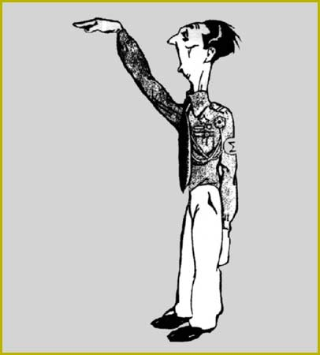

Nosso Século, vol. 5, pag. 159)

Plínio Salgado, escritor e fundador da AIB, recebeu o apoio da classe empresarial, de alguns oficiais das Forças Armadas, setores conservadores da Igreja Católica e outros segmentos da sociedade.

EXPLIQUE por que esses setores da sociedade deram apoio a Plínio Salgado.

_________________________________________________________________________________________________________________________________________________________________________________________________________________________________________________________________________________

13.Em 10 de novembro de 1937, Getúlio Vargas discursava à nação através do rádio:

"A disputa presidencial estava levando o país à desordem. Os comunistas infiltravam-se dia a dia nas instituições nacionais. A Nação corria perigo de uma luta de classes e os partidos políticos inquietavam o nosso povo"

a) Que argumentos Vargas usou para implantar o Estado Novo?

____________________________________________________________________________________________________________________________________________________________________________________________________________________________________________________________________________________________________________________________________________________________________________

14. Cite duas características do Estado Novo.

______________________________________________________________________________________________________________________________________________________________________________________

15. Leia charge a seguir.

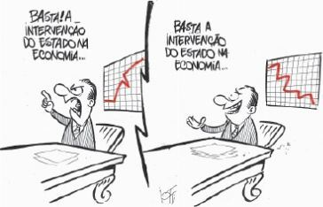

Disponível em:<http://goo.gl/FO3W9w>. Acesso em: 19 out. 2013.

A)Relacione a charge com a política econômica norte-americana do New Deal.

_____________________________________________________________________________________________________________________________________________________________________________________________________________________________________________________________________________________________________________________________________________________________________

16. Indique quatro medidas implementadas pelo New Deal.

_____________________________________________________________________________________________________________________________________________________________________________________________________________________________________________________________________________________________________________________________________________________________________________________________________________________________________________________________________________________________________________________________________________________________________________________________________________________________________________________________

17. A foto apresenta os desempregados na fila de alimentos durante a Grande Depressão.

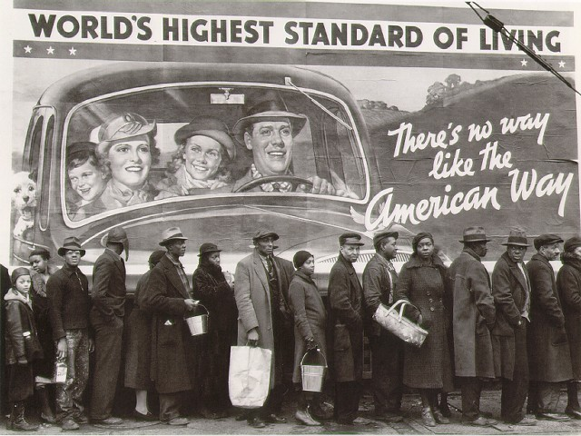

STRICKLAND, Carol; BOSWELL, John. Arte Comentada: da pré-história ao pós-moderno. Rio de Janeiro, Ediouro, [s.d.].

“O mais alto padrão de vida do mundo” – “Não modo de vida como o modo americano”

Analise os elementos que compõem a fotografia e explique o contraste que pode ser percebido na imagem.

_________________________________________________________________________________________________________________________________________________________________________________________________________________________________________________________________________________

18. Observe a imagem:

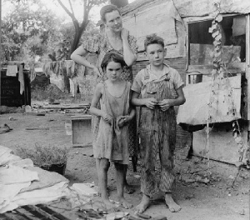

Fonte: http://www.miniweb.com.br/Historia/artigos/i_contemporanea/crise_29.html

A imagem retrata um dos aspectos mais cruéis da Crise de 1929: uma família de desempregados norte-americanos vivendo em condições miseráveis, uma cena comum na década de 1930. Para minimizar os problemas econômicos e sociais do país, o Governo Roosevelt propôs o New Deal. Quais eram as suas características?

____________________________________________________________________________________________________________________________________________________________________________________________________________________________________________________________________________________________________________________________________________________________________________

19. Os Estados Unidos obtiveram muitas vantagens com a Primeira Guerra Mundial, pois exportaram grande quantidade de produtos para a Europa e emprestaram dinheiro aos países envolvidos na guerra. Com isso, tornaram-se os países mais ricos e poderosos do mundo. Na década de 1920, atingiram o auge da prosperidade econômica. A situação, entretanto, não se manteria. Em 1929, estourou uma grave crise na economia, provocada pela superprodução de bens de consumo e pela especulação financeira na Bolsa de Valores. Os efeitos da crise atingiram a maioria dos países capitalistas.

APRESENTE os efeitos da crise de 1929 para a economia dos países capitalistas.

____________________________________________________________________________________________________________________________________________________________________________________________________________________________________________________________________________________________________________________________________________________________________________

20.Veja a charge a seguir.

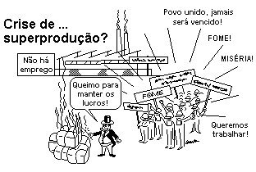

Fonte: AQUINO, Rubim, LISBOA, Ronaldo e PEREIRA NETO, André. "Fazendo a História". Rio de Janeiro: Ao Livro Técnico, 1986. p. 134.

EXPLIQUE um desdobramento do momento histórico apresentado na charge.

_________________________________________________________________________________________________________________________________________________________________________________________________________________________________________________________________________________

21. Leia o depoimento:

“O espectro da fome ronda milhões de famílias que nunca haviam experimentado a realidade do desemprego por um período tão prolongado e que certamente nunca tinham conhecido o que era estar entregues a uma situação absolutamente desesperadora.”

Relato de um diretor de assistência social de Nova York durante a Grande Depressão.

a) DETERMINE as consequências sociais da quebra da Bolsa de Nova York nos Estados Unidos.

____________________________________________________________________________________________________________________________________________________________________________________________________________________________________________________________________________________________________________________________________________________________________________

22. EXPLIQUE a causa principal da Crise de 1929.

_________________________________________________________________________________________________________________________________________________________________________________________________________________________________________________________________________________

23. Observe a figura:

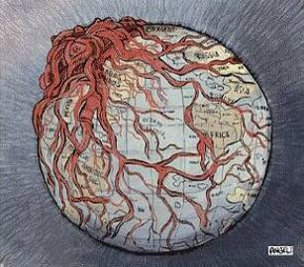

bp.blogspot.com/.../s400/CRISE+1.jpg

O “polvo- crise econômica” abraça o mundo. EXPLIQUE os efeitos da crise de 1929 no mundo capitalista e na Alemanha.

____________________________________________________________________________________________________________________________________________________________________________________________________________________________________________________________________________________________________________________________________________________________________________

24. O presidente norte-americano Calvin Coolidge afirmou, em 1928, que

Nenhum presidente dos Estados Unidos havia reunido até hoje para apreciar o estado da União. No campo nacional há tranquilidade e contentamento, e o recorde absoluto de anos de prosperidade. No campo internacional, há paz, a boa vontade proveniente do entendimento mútuo.

GALBRATH, John Kenneth. 1920.O colapso da bolsa: anatomia de uma crise. Rio de Janeiro: Expressão e Cultura, 1972. p. 37. (Fragmento)

Explique os principais motivos do otimismo do presidente Calvin Coolidge no texto anterior.

____________________________________________________________________________________________________________________________________________________________________________________________________________________________________________________________________________________________________________________________________________________________________________

25. Analise a tirinha a respeito da crise de 1929.



Disponível em: <http://goo.gl/FFXpJs>. Acesso em: 19 out. 2013.

Estabeleça uma relação entre a tirinha e a crise de 1929 nos Estados Unidos.

____________________________________________________________________________________________________________________________________________________________________________________________________________________________________________________________________________________________________________________________________________________________________________

26. Podemos afirmar que o modelo econômico do New Deal contrariava os princípios do liberalismo? Justifique sua resposta.

_________________________________________________________________________________________________________________________________________________________________________________________________________________________________________________________________________________

27. A crise econômica

O crack da Bolsa de Valores de Nova York provocou uma profunda crise econômica. As pessoas não conseguiam pagar as dívidas, causando a quebra de milhares de bancos e o fechamento do comércio.

Apresente mais um efeito ou desdobramento da crise de 1929 para os Estados Unidos.

____________________________________________________________________________________________________________________________________________________________________________________________________________________________________________________________________________________________________________________________________________________________________________

28. “Nova York, 29 (U.P.) – Os diretores de meia dúzia das maiores instituições financeiras desta cidade, com recursos que somam aproximadamente sete bilhões de dólares, reuniram-se às primeiras horas da noite de ontem (...) para discutir a situação da bolsa, em face das últimas baixas das cotações dos títulos. Foi noticiado, que nessa reunião foi liberado preparem-se planos de mobilização de toda a potencialidade financeira daquelas instituições, a fim de evitar novos desastres (...) A Bolsa de Títulos abriu com uma baixa de proporções sem precedentes.(...)

Berlim, 29 (A.B) – A crise verificada nas praças de Nova York e Amsterdam causou nova inquietação na Bolsa de Berlim.”

(Fonte – “Folha da Manhã”. São Paulo, 30 de outubro de 1929)

a) A que fato as notícias se referem?

____________________________________________________________________________________________________________________________________________________________________________________________________________________________________________________________________________________________________________________________________________________________________________

29. ESTABELEÇA A RELAÇÃO entre o fim da I Guerra Mundial e a situação apresentada.

_________________________________________________________________________________________________________________________________________________________________________________________________________________________________________________________________________________